3gv FR Paris 2025
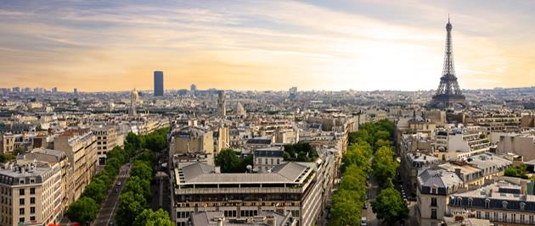

AFREJSE Mandag den 3. november. Check-in CPH Lufthavn, SAS kl. 06:20
SK 565 8:20 10.20
HJEMREJSE Torsdag den 6. november. Check-in CDG, SAS kl. 18:10
SK 1560 20:10 22:05

OBS 1 stk. indchecket bagage max 23 kg ind og 1 stk. håndbagage max 8 kg.
Se reglerne for væsker i håndbagage: Væsker i håndbagagen
Transport fra lufthavn til hotel: RER fra CDG til Gare du Nord er dækket.
Metrobilletter i byen betaler I som udgangspunkt selv.

VI BOR PÅ Generator Hostel Paris
9-11 Place du Colonel Fabien, Paris 75010, tlf. 33 1 7098 8400
Pigerne bor sammen og drengene bor sammen.
Værelserne er med bad og toilet.
Sengelinned og 1 håndklæde er inkluderet.
Morgenmad er også inkluderet.
Paris 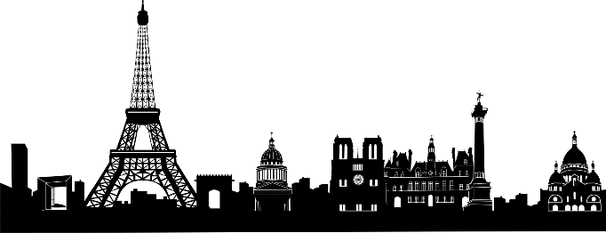 Programme
 | Lundi 3 novembre | Mardi 4 novembre | Mercredi 5 novembre | Jeudi 6 novembre
Matin | VOYAGE  6.20 Rendez-vous au  Check-in CPH SAS  8.20 Départ Copenhague  SK 565  10.20 Arrivée CDG  Après 12.30  Arrivée à l’hôtel et Bagages déposés | Petit déjeuner  10.00 Départ  11.15 LE MUSÉE D’ORSAY  Architecture et Arts | Petit déjeuner  10.00 Départ  11.00 LE MUSÉE DE CLUNY  Le monde médiéval | Petit déjeuner  9.30 Départ des chambres et Bagages déposés  10.00 PROMENADE  Le canal Saint Martin  La Place de la Bastille  La Place des Vosges  Le Marais
Midi | Déjeuner près de l’hôtel ou à Montmartre | Déjeuner au Jardin des Tuileries | Déjeuner dans le Quartier  Latin | Déjeuner au Marais ou près de l’hôtel
Après-midi | EVT. PROMENADE  Parc des Buttes-Chaumont  PROMENADE  Montmartre  Sur la piste d’Amélie | PROMENADE  Le Grand Axe historique  Vue sur le Louvre  La Concorde  Les Champs Élysées  Avenue Montaigne  L’Arc de Triomphe  Place du Trocadéro  Vue sur la Tour Eiffel | PROMENADE  Le Quartier Latin  La Sorbonne  Le Jardin du Luxembourg  Le Pantheon  St. Etienne du Mont  La Rue Descartes  La Rue Mouffetard | EVT. PROMENADE  Parc des Buttes-Chaumont  15.30 Retrait des bagages  16.00 Départ de l’hôtel
Soir | Possibilités :  Montmartre  ou  Descente vers  les Grands Boulevards /  Galeries Lafayette  ou  Retour vers notre quartier  etc.  Dodo avant 24 h | Les filles :  20.00 LA CATHÉDRALE NOTRE-DAME DE PARIS  20.30  Concert au grand orgue  Les garçons :  Match de foot PSG/FCB  Dodo avant 24 h | Possibilités :  Direction Chinatown  ou  Retour vers le centre-ville  ou  Nocturne au Louvre 21 h  etc.  Dodo avant 24 h | VOYAGE  18.10 Check-in CDG  20.10 Départ de CDG  SK 1560  22.05 Arrivée CPH  Dodo quand vous voulez…

HUSKELISTE
- Pas, studiekort, det blå sygesikringsbevis, penge.
I skal bruge penge til alle måltider udover morgenmad.
- Gode varme sko / støvler, og varmt, fornuftigt tøj og regntøj / paraply.
Tjek vejrudsigten før afrejse. Vi skal gå meget!
- Mundbind, kan være et krav nogle steder.
- Evt. ekstra håndklæde.

ORDENSREGLER
- I overholder vores aftaler – både mødetider og sengetider.
- I er friske og udhvilede hver morgen til hele dagens program.
- I er verdens mest velopdragne unge mennesker på hotellet: behandler værelset pænt og larmer så lidt som muligt – især når I kommer hjem om aftenen, og folk ligger og sover.
- I går altid mindst tre sammen – helst med drenge i gruppen – aldrig alene, og I holder jer fra luskede personer og steder.
- I passer godt på jeres ting ude i byen og kører ikke med nogen form for alternativ taxa.
- Find GHGs ordensregler her :
https://www.ghg.dk/wp-content/uploads/2025/09/Studie-og-ordensregler-2025-26.pdf

